**МИНОБРНАУКИ РОССИИ**

**Санкт-Петербургский государственный**

**электротехнический университет**

**«ЛЭТИ» им. В.И. Ульянова (Ленина)**

**Кафедра информационных систем**

отчет

**по практической работе №2**

**по дисциплине «Программирование»**

**ДВУМЕРНЫЕ СТАТИЧЕСКИЕ МАССИВЫ. УКАЗАТЕЛИ**

|  |  |  |
| --- | --- | --- |
| Студент гр. 4373 |  | Барсуков А. С. |
| Преподаватель |  | Глущенко А. Г. |

Санкт-Петербург

2024

**Цель работы.**

Изучение основ программирования на C++; получение практических навыков работы с языком программирования, знакомство с типами данных и операциями с переменными, а также с циклами и условными конструкциями.

**Основные теоретические положения.**

Указатели и ссылки являются одними из самых важных и достаточно сложных для понимания и использования средств языка программирования. Они ориентированы на прямую работу с памятью компьютера. С помощью этих средств реализуется работа с динамической памятью и динамическими объектами, возвращение из функций измененных данных и многое другое. К использованию указателей и ссылок мы будем неоднократно возвращаться в последующих разделах.Все массивы можно разделить на две группы: одномерные и многомерные. Описание массива в программе отличается от объявления обычной переменной наличием размерности массива, которая задается в квадратных скобках после имени.

Указатели поддерживают ряд операций: присваивание, получение адреса указателя, получение значения по указателю, некоторые арифметические операции и операции сравнения.

**Постановка задачи.**

* Необходимо написать программу, которая:
* 1)    Используя арифметику указателей, заполняет квадратичную целочисленную матрицу порядка *N* (6,8,10) случайными числами от 1 до  N*N согласно схемам, приведенным на рисунках. Пользователь должен видеть процесс заполнения квадратичной матрицы (*Для манипуляции с элементами используйте только арифметику указателей):
* 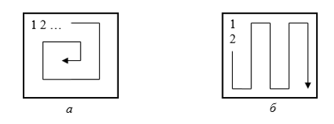
* 2)    Получает новую матрицу, из матрицы п. 1, переставляя ее блоки в соответствии со схемами (*Для манипуляции с элементами используйте только арифметику указателей):
* 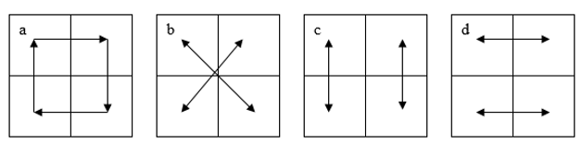
* 3)    Используя арифметику указателей, сортирует элементы любой сортировкой из списка ниже (если во 2 ПР вы реализовывали одну из представленных сортировок, рекомендуется переиспользовать написанный код и модернизировать его для работы с указатями).   
  Варианты сортировок:
* Shaker sort;
* Comb sort;
* Insert sort;
* Quick sort;
* 4)    Уменьшает, увеличивает, умножает или делит все элементы матрицы на введенное пользователем число (*Для манипуляции с элементами используйте только арифметику указателей).

**Выполнение работы.**

Код программы представлен в репозитории.

**Выводы.**

Получили практические навыки при работе с массивами, научились выполнять сортировки, поиск элементов в массиве, использовав при этом базовые операторы c++.

Приложение А

рабочий код

Откройте код с расширением .cpp, который находится в репозитории вместе с отчетом.